# 1、cocos2d打地鼠游戏

# 目前状态

主界面：

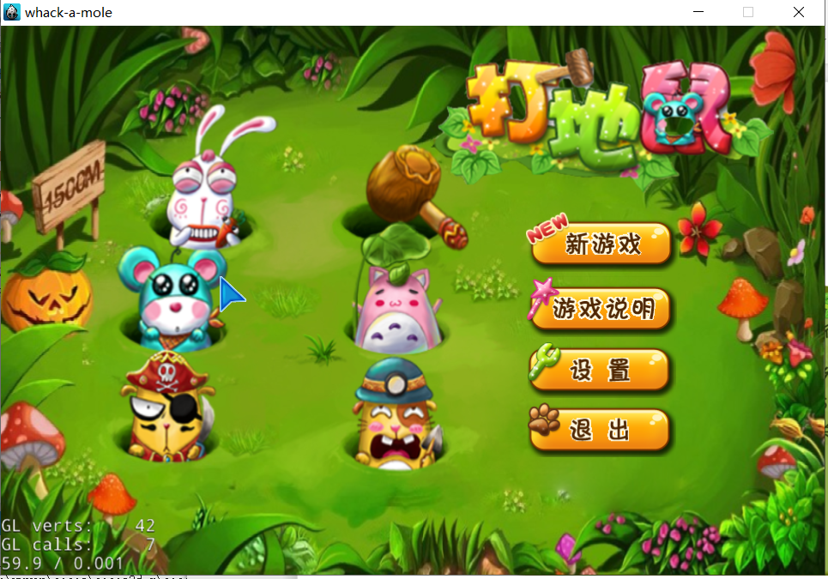

新游戏——进入游戏界面

游戏说明——弹出游戏说明

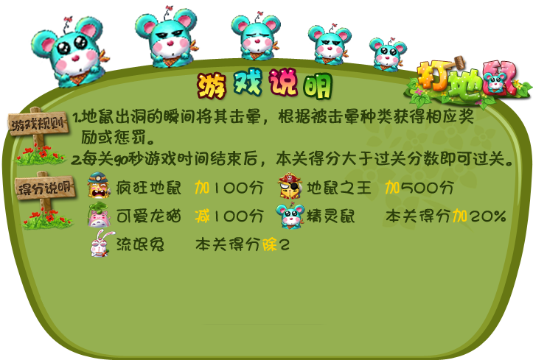

{遇到问题：鼠标点击到新弹出界面背后的菜单项时，菜单项仍有效，暂时未解决}

设置——暂时空白

退出——关闭窗口

游戏界面：

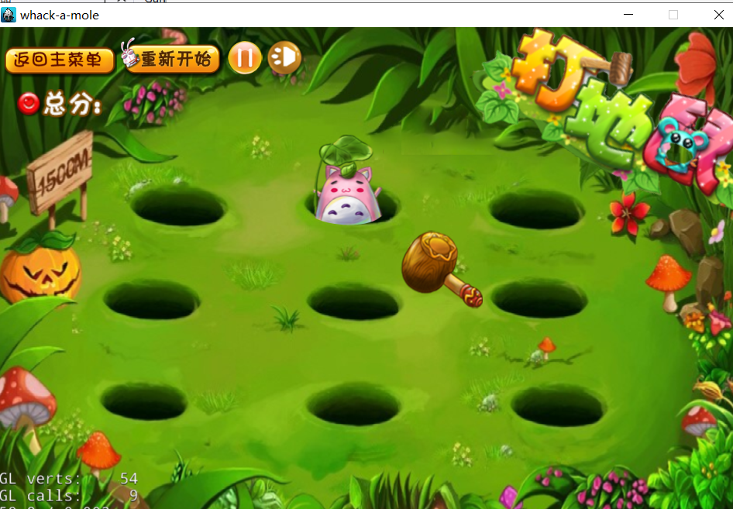

返回主菜单——返回主界面（同时关闭音乐）

重新开始——场景重新加载

暂停——开关按钮（还未写暂停场景与恢复场景）

声音——开关按钮，正常状态播放背景音乐，按下时关闭，再按恢复

总分——计分还没写（准备将动画部分搞定再写计分，还有一个时间条还没安排）

地鼠与地洞的对应位置还未确定，对应动画、出场间隔、被击中状态还需要考虑。

准备设定存储9个地洞位置的数组，并将老鼠随机设定在数组元素对应位置。

地鼠出场动画除了本身的移动还需要地洞遮掩（已准备），被打击时停止自身动画播放击中动画。并计分。

·若后续进展顺利，可考虑在新游戏前设置关卡和难度等级。

# 2、暂时没找到中意的，准备先把打地鼠写着，然后再找着。